MÔN MỸ THUẬT KHỐI 6 - TUẦN 11,12

CHỦ ĐỀ: NGHỆ THUẬT TIỀN SỬ THẾ GIỚI VÀ VIỆT NAM
BÀI 2: THỜI TRANG VỚI HÌNH VẼ THỜI TIỀN SỬ (Tiết 1+2)

I. KHÁM PHÁ CÁCH TẠO HÌNH THỜI TRANG ĐƠN GIẢN:
- Chọn giấy khổ A3(A4) và thực hiện các bước sau :
+ Gấp đôi tờ giấy thành 2 phần bằng nhau.
+ Từ nếp gấp vẽ 1 nửa hình áo hoặc túi xách.
+ Cắt theo nét vẽ và mở giấy ra.
- Chỉ ra nguyên lý cân bằng, đối xứng trong hình cắt.
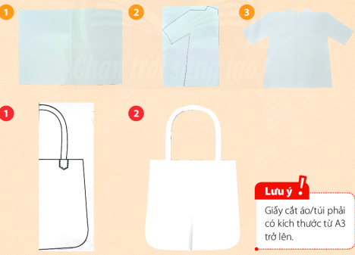

II. CÁCH TRANG TRÍ SẢN PHẨM THỜI TRANG:

Bước 1: Xác định vị trí và tỉ lệ của hình cắt trang trí trên sản phẩm thời trang.
Bước 2: Cắt mảnh giấy có kích thước phù hợp với hình sẽ trang trí.
Bước 3: Vẽ, cắt và dán hình trang trí vào vị trí đã lựa chọn.
Bước 4: Trang trí thêm để hoàn thiện sản phẩm.
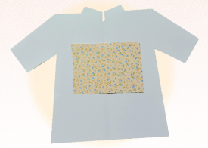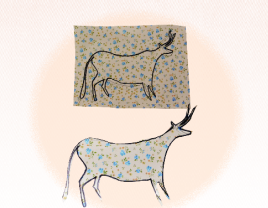
Bước 2
Bước 1

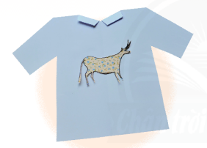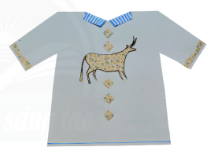
Bước 4
Bước 3

III. TRANG TRÍ SẢN PHẨM THỜI TRANG BẰNG HÌNH VẼ THỜI TIỀN SỬ:
- Lựa chọn hình vẽ thời tiền sử và giấy có họa tiết trang trí phù hợp.
- Thực hiện trang trí sản phẩm theo ý thích.

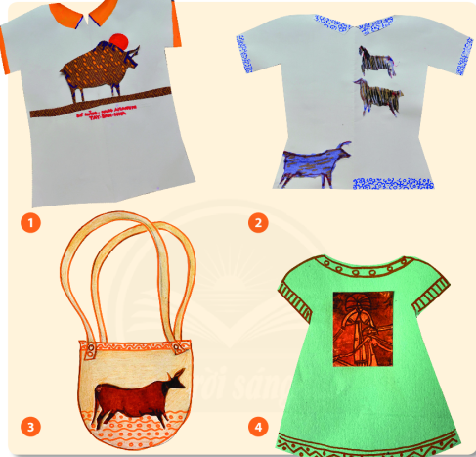
IV. TRƯNG BÀY SẢN PHẨM VÀ CHIA SẺ:

Nêu cảm nhận và phân tích:
+ Sản phẩm thời trang em yêu thích nhất?
+ Sự độc đáo của sản phẩm thời trang?
+ Màu sắc, tỉ lệ hình mô phỏng trong sản phẩm?
+ Nguồn gốc của hình mô phỏng?
V. TÌM HIỂU NGHỆ THUẬT TRANG TRÍ TRÊN SẢN PHẨM THỜI TRANG:

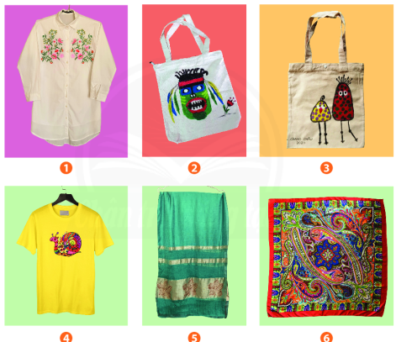
VI.DẶN DÒ:
- Tiếp tục hoàn thành bài THỜI TRANG VỚI HÌNH VẼ THỜI TIỀN SỬ theo ý thích.
- Chuẩn bị đầy đủ dụng cụ học tập cho sáng tạo sản phẩm ở tiết học sau.
Bài 3: “TÚI GIẤY ĐỰNG QUÀ TẶNG”

